石 家 庄 铁 道 大 学
实 验 报 告
课程名称： 程序设计技能训练 计算机科学与技术 系 信1901-4 班
实验者姓名 闫竞存 实验者学号 20194127
实验日期 2020 年 7 月 10 日 指导教师 赵文彬
实验项目9：整数链表（基于链表的BigInteger类）
- 题目要求
仔细阅读相应的例子，掌握链表的创建，插入节点，删除节点，遍历和查询 ，并用类进行封装。
关于本题：由于老师曾说本题应当实现一个BigInteger类（小学期第8场直播14分50秒），并且在实验项目8中我已经实现了一个链表模板类，本题就以实现基于链表的Big Integer类，并进行简单运算为主。
- 设计方案
- 大整数类直接维护两个指针,header and tailer
- 重载相关的运算符进行计算
类图：
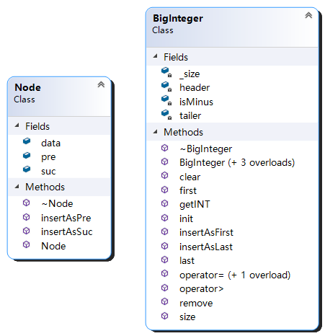

流程图

#define Node* Posi
Posi insertAsPre(int d) 作为前置节点插入
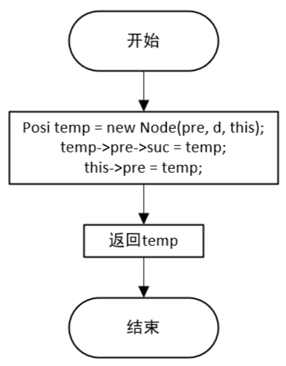
Posi insertAsSuc(int d) 作为后置节点插入
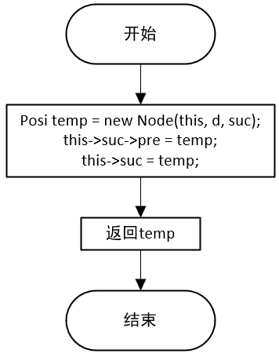
int size();
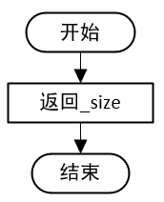
Posi first();
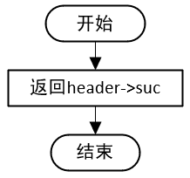
Posi last();
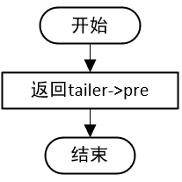
void init();
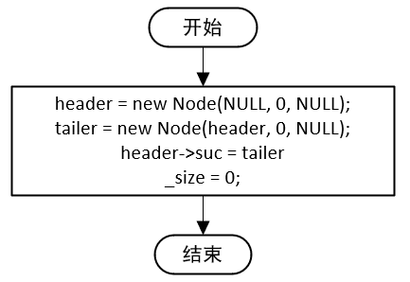
int remove(Posi p); //删除节点并返回数据
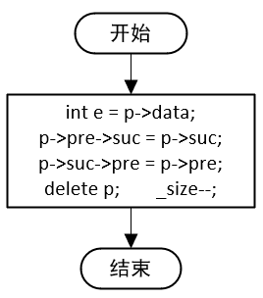
int clear(); // 清空链表并返回其大小
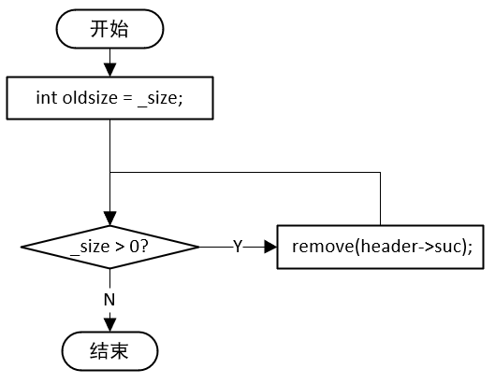
void insertAsFirst(int data); //作为首节点插入
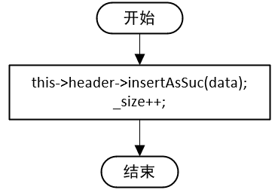
void insertAsLast(int data); //作为尾节点插入
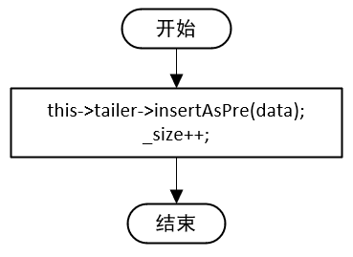
ostream& operator<<(ostream& cout, BigInteger& b);
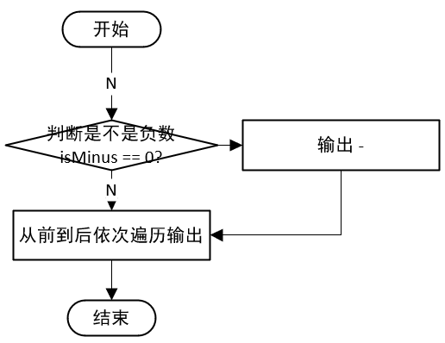
istream& operator>>(istream& cin, BigInteger& b);
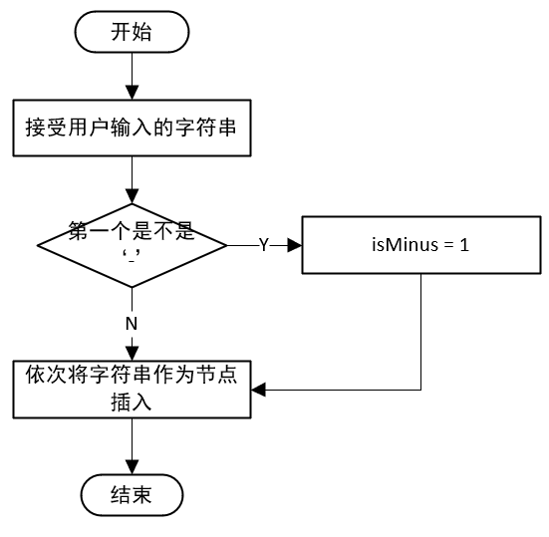
BigInteger operator+(BigInteger& b1, BigInteger& b2);
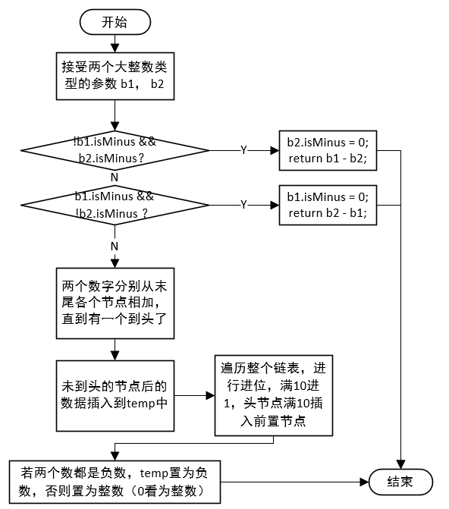
BigInteger operator-(BigInteger& b1, BigInteger& b2);
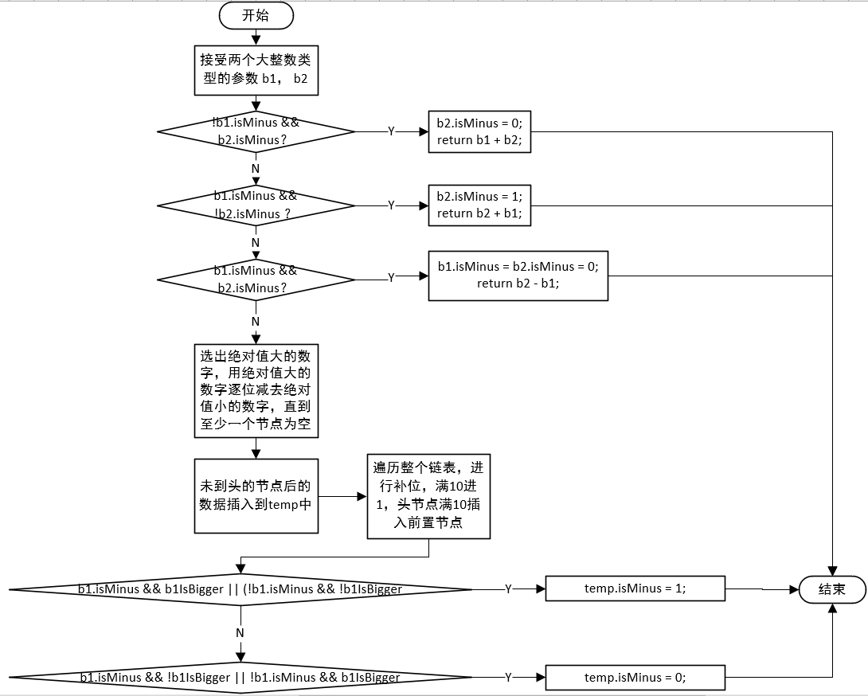
BigInteger operator*(BigInteger& b1, BigInteger& b2);
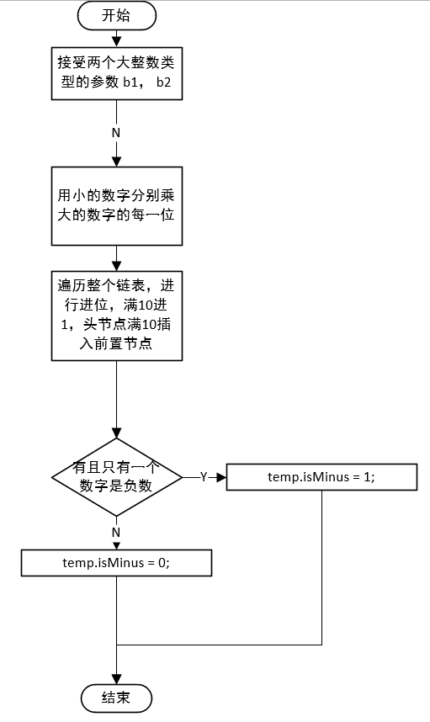
BigInteger operator*(BigInteger& b1, int& b2);
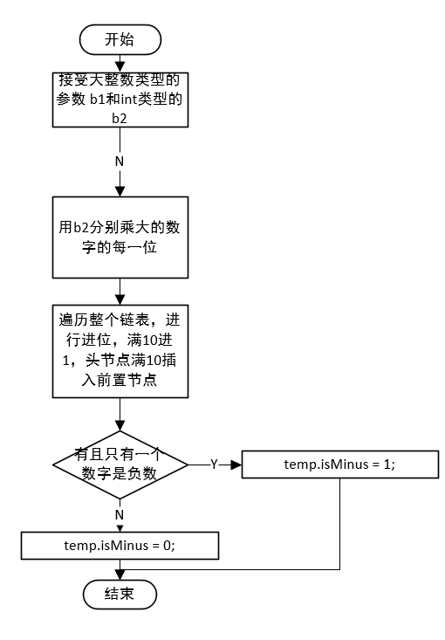
用例图
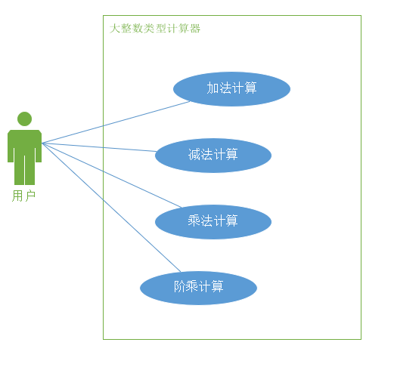
- 实现中的关键点
- 输入输出函数，分为整正数和负数分别输出，输出的时候遍历每一个节点，输入的时候，作为字符串输入
- 绝对值的比较，先比长度，再逐位比较
- 运算符函数重载为普通函数而不是成员函数，方便互相调用
- 加法和乘法的进位，如果再第一个节点上，则要插入新的节点
- 自己的收获和心得体会
起初我是先实现了一个list类，然后再作为BigInteger类中的数据成员，但是我发现如果这样，在重载大整数类的复制构造函数的时候无法调用list的复制构造函数，从而导致了浅拷贝问题。所以改成了用大整数类直接维护存储数据的两个指针。
我的乘法还是有很大的缺陷的——小数字转化为int类型——如果小的数字比INT_MAX要大，这个乘法计算就进行不了了，这个我后续会改正的（如果这句话没有删除，那就是没改）。

- 功能测试截图
本次我一共实现了加/减/乘/阶乘，四种运算。
加：
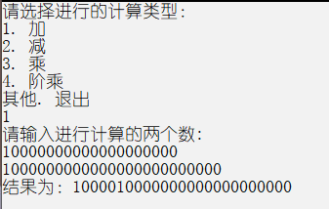
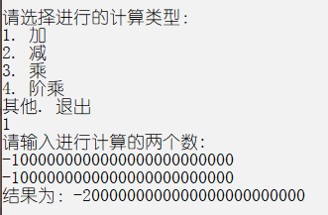
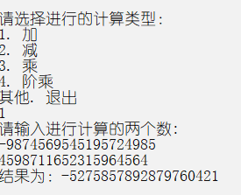

减：
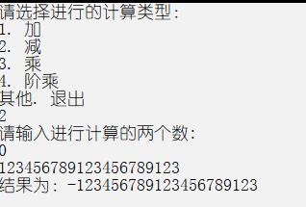
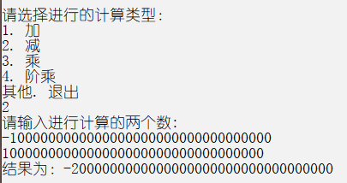
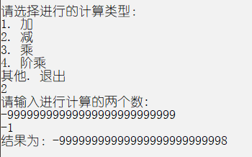

乘：

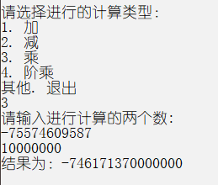

阶乘：
